**项目设计方案1**

小笨智能，医疗健康机器人方面，重点关注

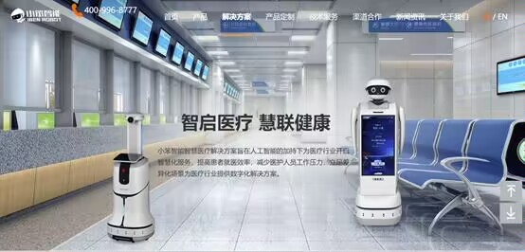

  
C:\Users\wwwe\AppData\Roaming\Tencent\QQ\Temp\%W@GJ$ACOF(TYDYECOKVDYB.pnghttps://www.ibenrobot.com/

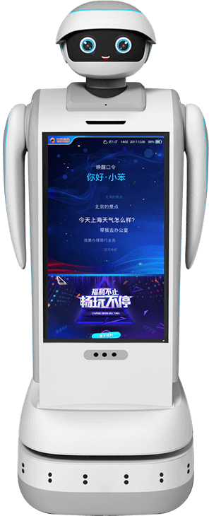

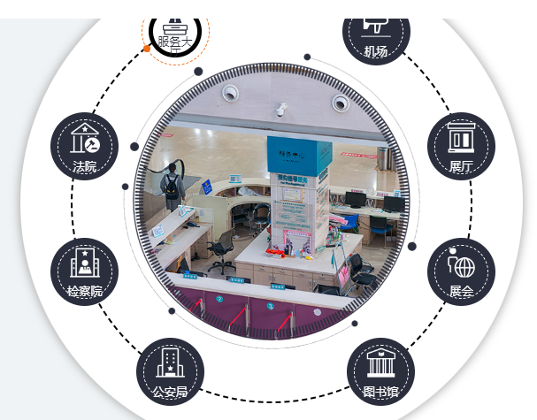

小笨智能与各行业创新融合，聚焦客户需求赋能行业应用。并且支持产品定制，满足不同用户不同使用场景的需求，聚合产业新生态！

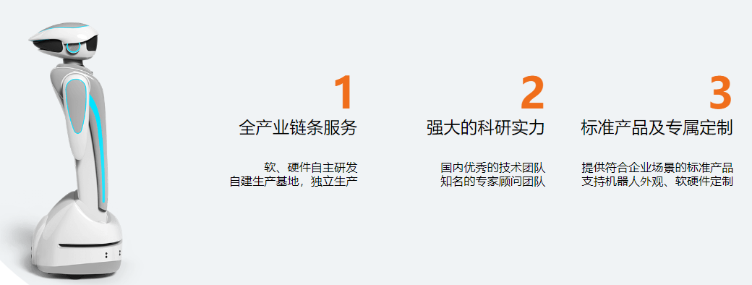

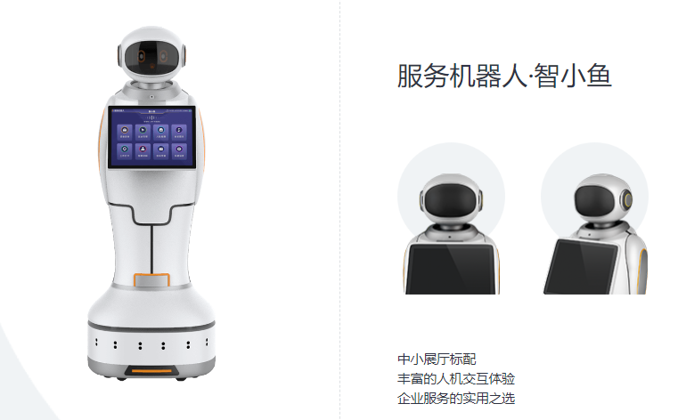

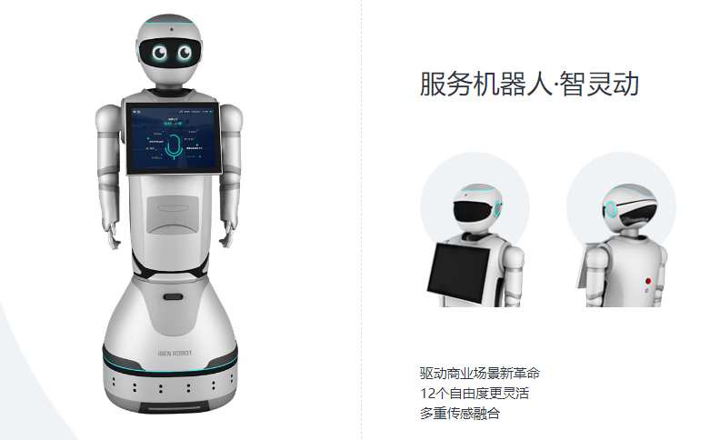

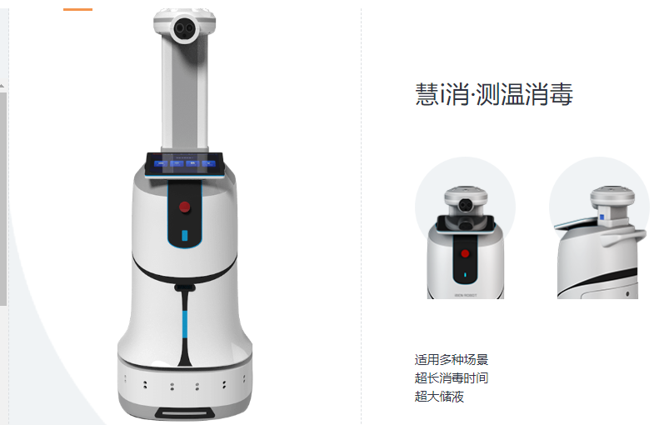

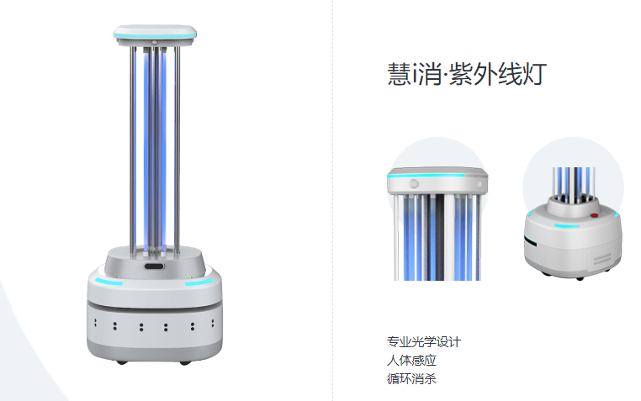

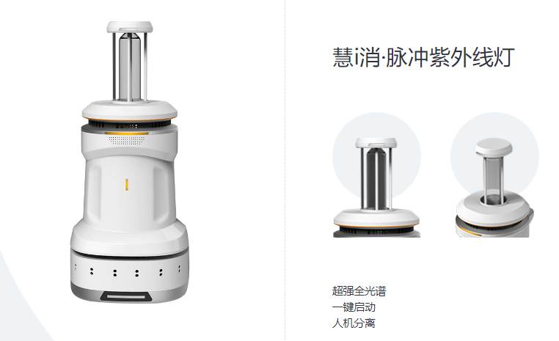

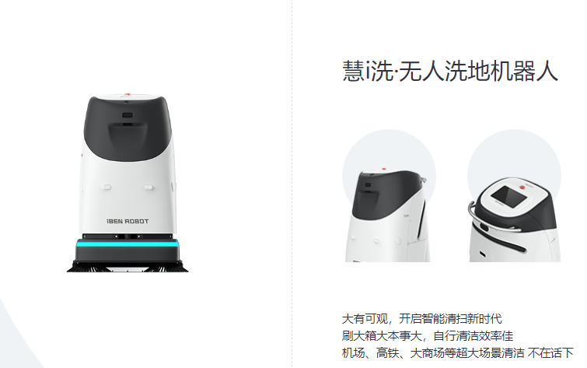

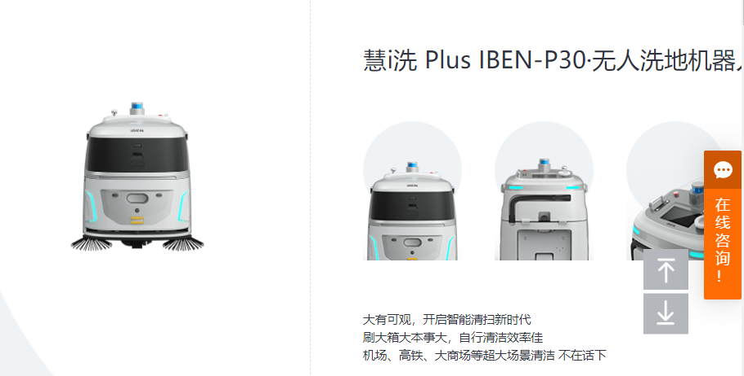

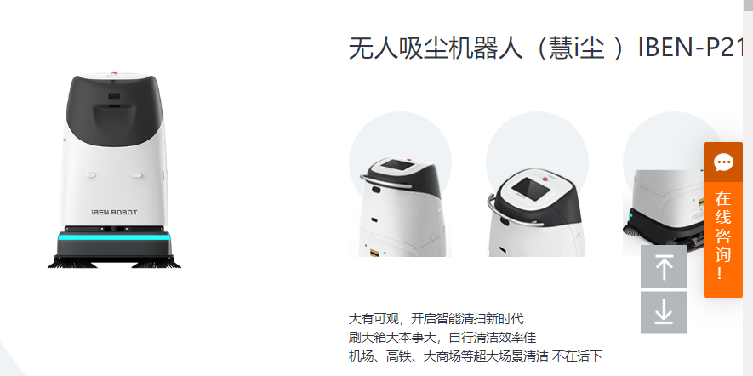

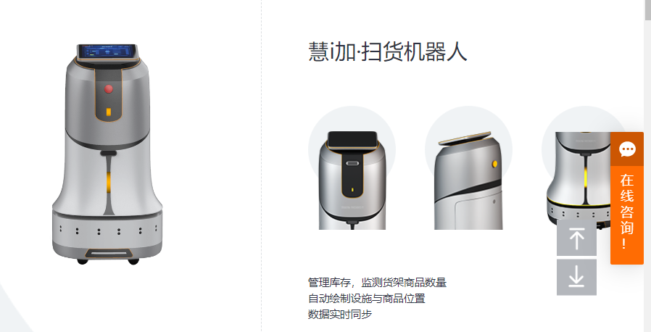

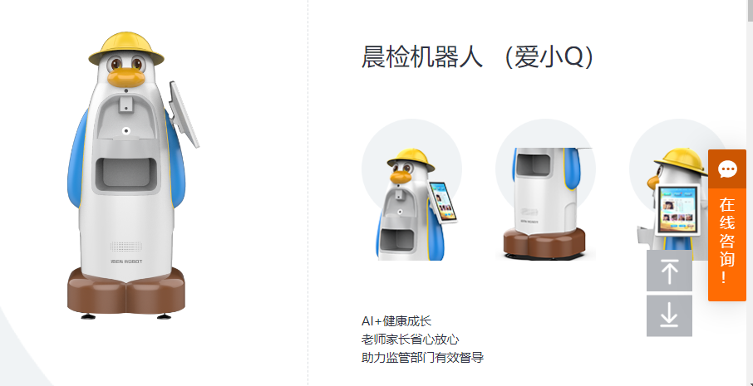

**产品定制**

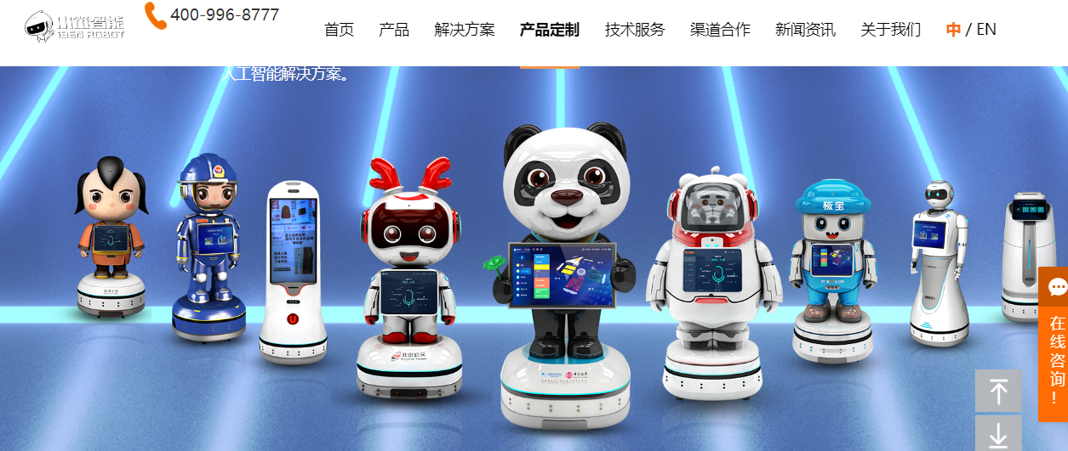

方案架构

SOLUTION ARCHITECTURE

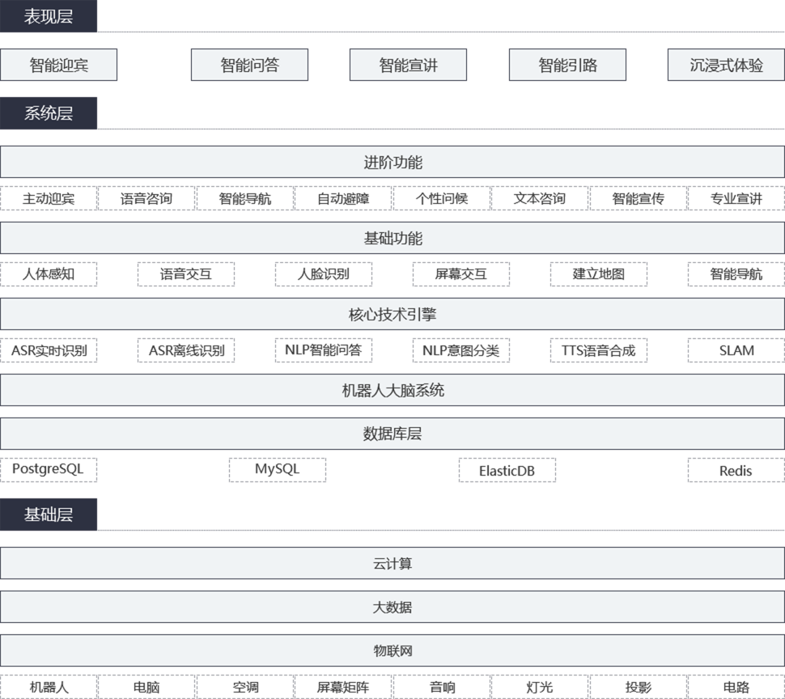

架构说明

小笨智能基于云计算、大数据以及物联网相关硬件接入，

以及ASR识别、NLP意图分析、TTS语音合成等核心引擎的

加持，使机器人具备人体感知、语音交互、智能导航等基

础功能，再加以行业知识让机器人在智慧展厅建设方面发

挥最大功能。



场景功能

SCENE FUNCTIONS

* 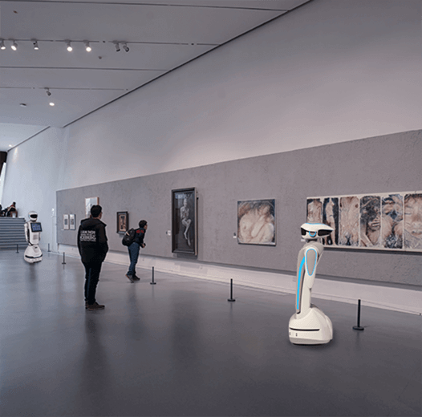

主动迎宾 智能问答

主动识别来访宾客，实现VIP宾客高规格问候；根据不同展厅需求定制相关知识库，满足不同展厅需求。

* 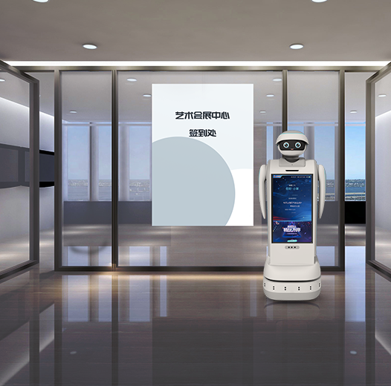

路线引领 智能讲解

机器人按照既定线路对展厅每个展位依次进行讲解，配合中控系统单独控制每个展位的声音、灯光和多媒体播放内容，给来访宾客以沉浸式体验。

* 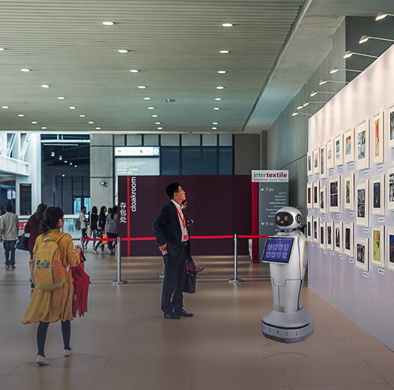

人机协作 丰富讲解

通过高自由度的人机协作，根据现场情况对讲解节奏进行灵活调控，减少来访宾客对机器人讲解内容感觉到的机械感。

* 

主动迎宾 智能问答

主动识别来访宾客，实现VIP宾客高规格问候；根据不同展厅需求定制相关知识库，满足不同展厅需求。

用户效益

USER BENEFITS

* 

https://www.ibenrobot.com/static/home/img/zhzt_top4_ico1.png**提升企业形象**

革新企业展示窗口，助力企业构建品牌认知、提升企业品牌价值。

* https://www.ibenrobot.com/static/home/img/zhzt_top4_ico2.png**丰富企业知识库**

通过对来访宾客与机器人互动内容的分析，使企业对来访人员想要了解内容有直观认

知，同时提升企业对自己品牌的认知。



* 

https://www.ibenrobot.com/static/home/img/zhzt_top4_ico3.png**节省人力成本**

减少因人工重复讲解产生的倦怠情绪，通过人机协作节省人力成本，提升员工自我价值实现。

* https://www.ibenrobot.com/static/home/img/zhzt_top4_ico4.png**提高企业效率**

机器人可以回答80%来访宾客企业与产品相关问题，即问即答，提高来访人员了解企

业与产品的效率。

核心小脑

让机器人如“人”般聪明

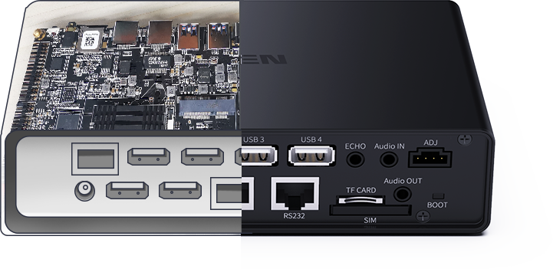

iBen-box AI智盒

高性能低功耗 支持系统定制 丰富的扩展接口

https://www.ibenrobot.com/static/home/img/yjys2_ico1.png

六核64位“服务器级”处

理器，频率高达1.8GHz

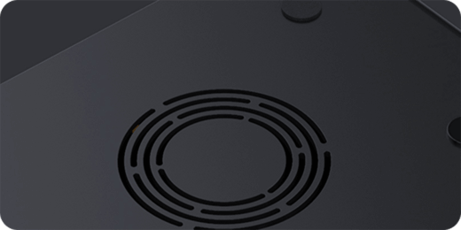https://www.ibenrobot.com/static/home/img/yjys2_ico2.png

客户可以根据产品的

要求配置ROM和RAM

https://www.ibenrobot.com/static/home/img/yjys2_ico3.png

内置3G/4G PCI-E 座、支持

多种PCI-E 3G/4G模块、远

程维护、节约人工成本

https://www.ibenrobot.com/static/home/img/yjys2_ico4.png

丰富的扩展接口:4个USB2.0接口

2个USB3.0接口、1路RJ45接口

1路HDMI接口、1路LVDS接口

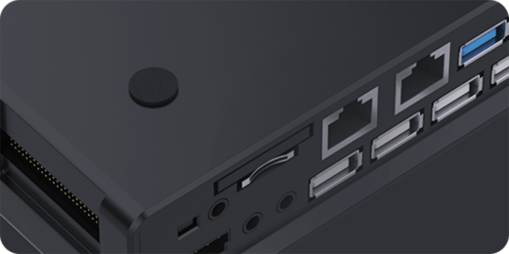https://www.ibenrobot.com/static/home/img/yjys2_ico5.png

支持横竖屏播放、视频分屏、支持

HDMI 1080P输出、滚动字幕、定

时开关、USB数据导入等功能

https://www.ibenrobot.com/static/home/img/yjys2_ico6.png

支持耳机、MIC音频输入输出

电源管理盒

作为系统电源管理核心，接收电池输入，为主控盒、用户以及电机提供供电，并同时提供过流保护，支持电

池自动与应急充电回路。

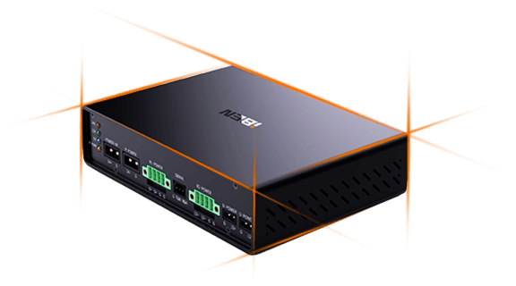

麦克风组件

听见你想听见的

* + https://www.ibenrobot.com/static/home/img/yjys4_ico1_0.pnghttps://www.ibenrobot.com/static/home/img/yjys4_ico1_1.png语音唤醒

高唤醒率，低配置需求，超低功耗，自定义唤醒词

* + https://www.ibenrobot.com/static/home/img/yjys4_ico2_0.pnghttps://www.ibenrobot.com/static/home/img/yjys4_ico2_1.png语音合成

离线语音合成；提供极具特色的发音人；支持中英文发音

* 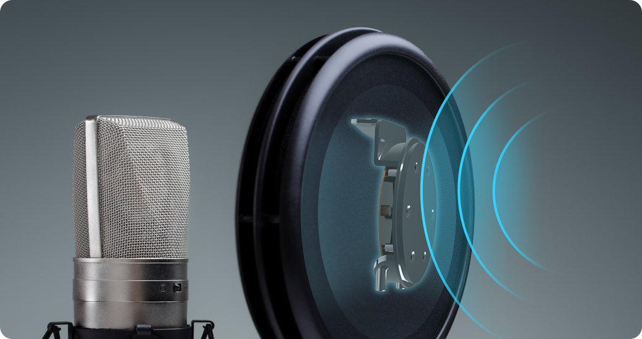
  + https://www.ibenrobot.com/static/home/img/yjys4_ico3_0.pnghttps://www.ibenrobot.com/static/home/img/yjys4_ico3_1.png语音识别

识别结果响应时间低于200ms；支持中英文语语言交互

* + https://www.ibenrobot.com/static/home/img/yjys4_ico4_0.pnghttps://www.ibenrobot.com/static/home/img/yjys4_ico4_1.png全双工交互

通过小笨智能麦克风强大的回音消除能力；可以实现一次唤醒，多次对话

底盘

灵动性强 双重导航 高精度建图

* https://www.ibenrobot.com/static/home/img/yjys5_ico1.png

身小巧轻便，可实现更多场景的开发应用。

* https://www.ibenrobot.com/static/home/img/yjys5_ico2.png

多传感器融合技术，可帮助机器人灵活避障。

激光+视觉双重导航灵活搭配，使得机器人

的运行更稳定。

* 

配合SLAMWARE 3.0，能在500m*500m的

大场景里实现厘米级别高精度建图。

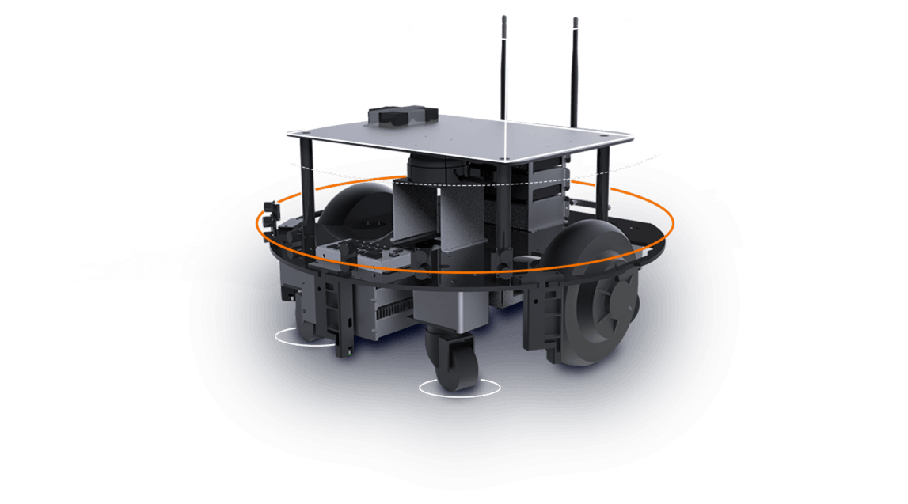

从0-1  快速搭建

只需简单几步，便可实现智能机器人从0-1的搭建，方便快捷

* + **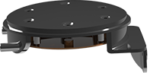

麦克风组件

* + **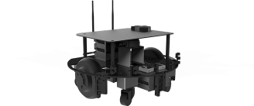

底盘

* 